**INTERACTIVIDAD**

Edge 3 / Globos

Instrucciones: favor utilizar el siguiente contenido en la interactividad indicada. Rehacer gráfico.

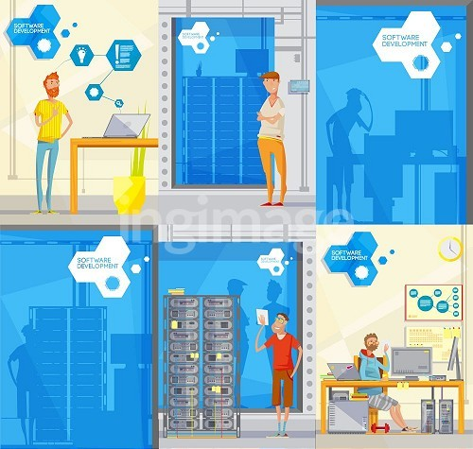

Ref. Imagen (personaje de la interactividad): Image ID:ING_38192_46010

**Complejidad de las redes de acuerdo a requerimientos**

**Redes Simples**

Las redes simples normalmente se encuentran en los hogares, donde varios dispositivos pueden tener acceso a recursos compartidos como equipos de sonido, impresoras o donde sencillamente se quiere transferir un video o un archivo de un dispositivo a otro.

Ref. Imagen: Image ID:ING_47129_03173

**Redes medianas o grandes**

En el ámbito laboral, el tamaño de una empresa, el número de empleados con los que cuente o el volumen de datos que maneje, pueden determinar el tamaño de la red que se ajusta a sus necesidades. Por tanto, se puede encontrar redes medianas o grandes según sea el tipo de organización que las está utilizando.

Ref. Imagen: Image ID:ISS_12903_01969

**Red grande**

La más grande red que existe es la Internet, donde se encuentran interconectadas la inmensa mayoría de redes de menor tamaño (Tanenbaum & Wetherall, 2011)

Ref. Imagen: Image ID:ISS_3445_01129